Федеральное государственное автономное образовательное учреждение высшего

образования «Национальный исследовательский университет ИТМО»

Факультет программной инженерии и компьютерной техники

**Отчет**

**По лабораторной работе №1**

**«Основные команды ОС семейства UNIX»**

По дисциплине «Основы профессиональной деятельности»

Вариант 24114.

Выполнил: Чураков А. А., группа P3131

Преподаватель: Остапенко Иван.

Санкт-Петербург

~ 2023 ~

Оглавление

Задание 1. 3

Задание 2. 6

Задание 3. 9

Задание 4. 12

Задание 5. 14

Вывод 16

# Задание 1.

Создать приведенное в варианте дерево каталогов и файлов с содержимым. В

качестве корня дерева использовать каталог lab0 своего домашнего каталога. Для

создания и навигации по дереву использовать команды: mkdir, echo, cat, touch, ls,

pwd, cd, more, cp, rm, rmdir, mv.

#Создание директории lb0 и переход в неё

mkdir lab0

cd lab0

chmod -r 777 .

rm -rf *

#Создаём папки, файлы и заполняем их

mkdir cherubi0

mkdir roselia8

mkdir staryu5

echo "Способности Overgrow Chlorophyll Flower" > bellossom4

echo "Gift" >> bellossom4

echo "Живет" > grimer9

echo "Urban" >> grimer9

echo "Живет Cave Mountain" > volcarona6

cd cherubi0

# lab0/cherubi0

mkdir grumpig

echo "Способности Freezing Point Mind Mold Oblivious" > smoochum

echo "Forewarn" >> smoochum

echo "Способности Foresight Tackle Quick Attack Double Team" > yanma

echo "Sonicboom Detect Supersonic Uproar Pursuit Ancientpower Hypnosis Wing" >> yanma

echo "Attack Screech U-Turn Air Slash Bug Buzz" >> yanma

echo "Способности Vine" > bellsprout

echo "Whip Growth Wrap Sleep Powder Poisonpowder Stun Spore Acid Knock Off" >> bellsprout

echo "Sweet Scent Gastro Acid Razor Leaf Slam Wring Out" >> bellsprout

cd -

# lab0/

cd roselia8

# lab0/roselia8/

mkdir mandibuzz

mkdir dragonair

echo "Способности Landslide Dark Art Intimidate" > krookodile

echo "Moxie" >> krookodile

echo "satk=7 sdef=5 spd=5" > chingling

echo "satk=6 sdef=5" > joltik

echo "spd=7" >> joltik

cd -

# lab0/

cd staryu5

# lab0/staryu5/

mkdir stunky

mkdir haunter

echo "Развитые Способности Telepathy" > musharna

echo "Способности" > happiny

echo "Charm Pound Defence Curl Copycat Refresh Sweet" >> happiny

echo "Kiss" >> happiny

echo "Способности Swarm Overgrow Effect Spore Dry" > parasect

echo "Skin" >> parasect

cd –

# Задание 2.

Установить согласно заданию права на файлы и каталоги при помощи команды

chmod, используя различные способы указания прав.

2.1. # bellossom4: ---r--rw-

chmod 046 bellossom4

2.2. # grimer9: владелец должен читать файл; группа-владелец должна читать файл; остальные пользователи должны не иметь никаких прав

chmod u=r,g=r grimer9

2.3. # volcarona6: владелец должен не иметь никаких прав; группа-владелец должна не иметь никаких прав; остальные пользователи должны читать и записывать файл

chmod 006 volcarona6

cd cherubi0

2.4. # smoochum: права 046

chmod 046 smoochum

2.5. # yanma: права 006

chmod 006 yanma

2.6. # grumpig: права 305

chmod 305 grumpig

2.7. # bellsprout: владелец должен читать и записывать файл; группа-владелец должна записывать файл; остальные пользователи должны записывать файл

chmod u=rw,g=w,u=w bellsprout

cd -

cd roselia8

2.8. # mandibuzz: права 357

chmod 357 mandibuzz

2.9. # krookodile: владелец должен не иметь никаких прав; группа-владелец должна читать и записывать файл; остальные пользователи должны не иметь никаких прав

chmod 060 krookodile

2.10. # chingling: владелец должен читать файл; группа-владелец должна не иметь никаких прав; остальные пользователи должны не иметь никаких прав

chmod 400 chingling

2.11. # dragonair: r-x-wxrwx

chmod 537 dragonair

2.12. # joltik: ------r—

chmod 004 joltik

cd -

cd staryu5

2.13. # musharna: владелец должен читать файл; группа-владелец должна не иметь никаких прав; остальные пользователи должны читать файл

chmod 404 musharna

2.14. # stunky: r-xrwxrwx

chmod 577 stunky

2.15. # happiny: права 404

chmod 404 happiny

2.16. # haunter: rwxr-x-w-

chmod 752 haunter

2.17. # parasect: владелец должен читать и записывать файл; группа-владелец должна не иметь никаких прав; остальные пользователи должны читать файл

chmod 604 parasect

cd -

2.18. # cherubi0: права 357

chmod 357 cherubi0

2.19. # roselia8: владелец должен записывать директорию и переходить в нее; группа-владелец должна записывать директорию и переходить в нее; остальные пользователи должны читать директорию и переходить в нее

chmod u=wx,g=wx,u=rx roselia8

2.20. # staryu5: r-xrwx-wx

chmod 573 staryu5

# Задание 3.

Скопировать часть дерева и создать ссылки внутри дерева согласно заданию, при

помощи команд cp и ln, а также команды cat и перенаправления ввода-вывода.

3.1. создать символическую ссылку для файла grimer9 с именем lab0/roselia8/krookodilegrimer

chmod 777 roselia8

ln -s grimer9 ./roselia8/krookodilegrimer

chmod u=wx,g=wx,u=rx roselia8

3.2. создать символическую ссылку c именем Copy_13 на директорию roselia8 в каталоге lab0

ln -s roselia8 Copy_13

3.3. скопировать рекурсивно директорию cherubi0 в директорию lab0/cherubi0/grumpig

chmod -R a+rwx cherubi0

cp -R cherubi0 ./cherubi0/grumpig

# cannot copy directory into itself

chmod 305 ./cherubi0/grumpig

chmod 046 ./cherubi0/smoochum

chmod 006 ./cherubi0/yanma

chmod 357 cherubi0

3.4. объеденить содержимое файлов lab0/staryu5/happiny, lab0/cherubi0/yanma, в новый файл lab0/grimer9_36

chmod a+rwx cherubi0

cd cherubi0

chmod a+rwx yanma

cd -

cat ./staryu5/happiny ./cherubi0/yanma > grimer9_36

cd cherubi0

chmod 006 yanma

cd -

chmod 357 cherubi0

3.5. скопировать файл bellossom4 в директорию lab0/staryu5/haunter

chmod a=rwx bellossom4

cp bellossom4 ./staryu5/haunter/

chmod 046 bellossom4

3.6. скопировать содержимое файла volcarona6 в новый файл lab0/roselia8/chinglingvolcarona

chmod -R a+rwx roselia8

chmod 777 volcarona6

cp volcarona6 ./roselia8/chinglingvolcarona

cd roselia8

chmod 357 mandibuzz

chmod 060 krookodile

chmod 400 chingling

chmod 537 dragonair

chmod 004 joltik

cd -

chmod u=wx,g=wx,u=rx roselia8

chmod 006 volcarona6

3.7. cоздать жесткую ссылку для файла bellossom4 с именем lab0/staryu5/parasectbellossom

chmod a=rwx bellossom4

chmod a=rwx staryu5

ln -P bellossom4 ./staryu5/parasectbellossom

chmod 046 bellossom4

chmod 573 staryu5

Итоговое дерево файлов после выполенния задания 3.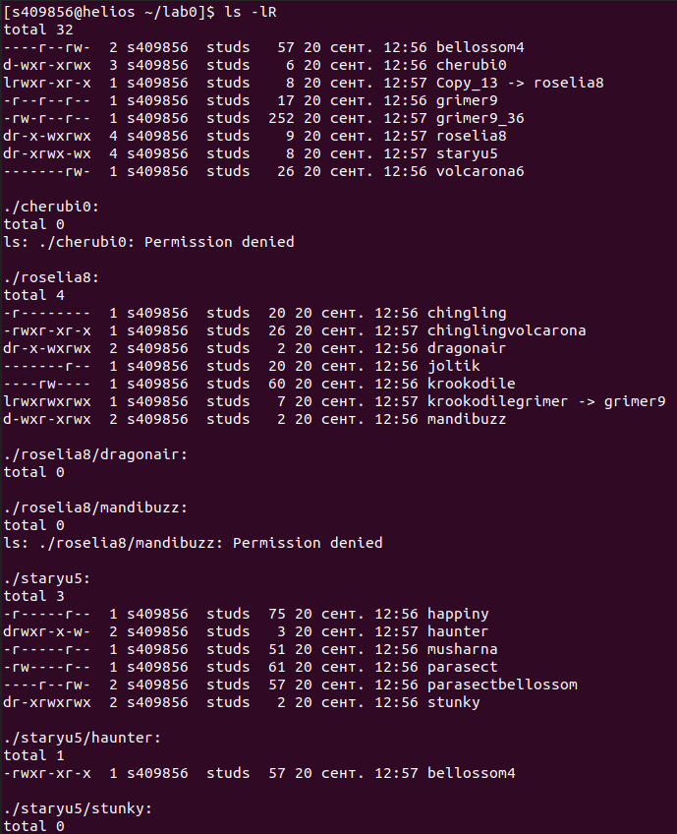

# Задание 4.

Используя команды cat, wc, ls, head, tail, echo, sort, grep выполнить в соответствии с

вариантом задания поиск и фильтрацию файлов, каталогов и содержащихся в них

данных.

# чтобы использовать рекурсивный поиск по файлам

shopt -s globstar

4.1. Рекурсивно подсчитать количество символов содержимого файлов из директории lab0, имя которых начинается на 'm', отсортировать вывод по увеличению количества, ошибки доступа не подавлять и не перенаправлять

wc -m **/m* | sort

4.2. Вывести четыре последних элемента рекурсивного списка имен и атрибутов файлов в директории lab0, начинающихся на символ 'h', список отсортировать по убыванию даты изменения записи о файле, подавить вывод ошибок доступа

ls -Rltr **/h* | tail -4 2>/dev/null

4.3. Рекурсивно вывести содержимое файлов из директории lab0, имя которых начинается на 'b', строки отсортировать по имени a->z, добавить вывод ошибок доступа в стандартный поток вывода

cat **/b* 2>&1 | sort

4.4. Вывести рекурсивно список имен и атрибутов файлов в директории staryu5, список отсортировать по возрастанию даты изменения записи о файле, ошибки доступа перенаправить в файл в директории /tmp

ls -ltrR ./staryu5 2>/tmp/s409856_p4_4

./staryu5:

total 24

----r--rw- 2 alexandr alexandr 57 сен 16 18:49 parasectbellossom

dr-xrwxrwx 2 alexandr alexandr 4096 сен 16 18:49 stunky

-rw----r-- 1 alexandr alexandr 61 сен 16 18:49 parasect

-r-----r-- 1 alexandr alexandr 51 сен 16 18:49 musharna

-r-----r-- 1 alexandr alexandr 75 сен 16 18:49 happiny

drwxr-x-w- 2 alexandr alexandr 4096 сен 16 18:49 haunter

./staryu5/stunky:

total 0

./staryu5/haunter:

total 4

-rwxrwxr-x 1 alexandr alexandr 57 сен 16 18:49 bellossom4

4.5. Вывести рекурсивно список имен и атрибутов файлов в директории roselia8, список отсортировать по имени z->a, добавить вывод ошибок доступа в стандартный поток вывода

ls -lR ./roselia8 | sort -r 2>&1

ls: cannot open directory './roselia8': Permission denied

4.6. Подсчитать количество строк содержимого файлов: smoochum, yanma, bellsprout, krookodile, chingling, joltik, musharna, результат записать в файл в директории /tmp, ошибки доступа не подавлять и не перенаправлять

cat ./cherubi0/smoochum ./cherubi0/yanma ./cherubi0/bellsprout ./roselia8/krookodile ./roselia8/chingling ./roselia8/joltik ./staryu5/musharna | wc -l > /tmp/s409856_p4_5

cat: ./cherubi0/smoochum: Permission denied

cat: ./cherubi0/yanma: Permission denied

cat: ./roselia8/krookodile: Permission denied

cat: ./roselia8/joltik: Permission denied

# Задание 5.

Выполнить удаление файлов и каталогов при помощи команд rm и rmdir согласно

варианту задания.

5.1. Удалить файл bellossom4

rm -f bellossom4

5.2. Удалить файл lab0/cherubi0/smoochum

rm -f ./cherubi0/smoochum

5.3. Удалить символические ссылки lab0/roselia8/krookodilegrim*

chmod -R a+rwx ./roselia8

rm -f ./roselia8/krookodilegrim*

5.4. удалить жесткие ссылки lab0/staryu5/parasectbelloss*

chmod -R a+rwx ./staryu5

rm -f ./staryu5/parasectbelloss*

5.5. Удалить директорию staryu5

т. к. диреткория не пустая, выполним предварительно пункт 5.6., затем пункт 5.5

5.6. Удалить директорию lab0/staryu5/stunky

чтобы избежать ошибки доступа, изменим права дир. staryu5

chmod -R a+rwx ./staryu5

rmdir ./staryu5/stunky

5.5. Удалить директорию staryu5

cd staryu5

rm -rf *

cd -

rmdir staryu5

# Вывод

В ходе выполнения данной лабораторной работы я познакомился с основами устройства файловой системы ОС семемйства UNIX, изучил базовые команды для работы с ней.

Полный скрипт доступен по ссылке - [OPD/script.sh at main · awesoma31/OPD (github.com)](https://github.com/awesoma31/OPD/blob/main/script.sh)